**Nom et prénom :** SANTATRINIAINA Fanomezantsoa Ismaël

**N° Matricule :**INF 279



Universite Privée Hay

Qualité-Efficacité-Excellence

DEPARTEMENT INFORMATIQUE

**RAPPORT DE VOYAGE D’ETUDE**

**(MAHAJANGA du 27 Aout au 4 Septembre)**

**ANNEE UNIVERSITAIRE :2021-2022**

# **REMERCIEMENTS**

Nous tenons à remercier tous les responsables de l’UPH qui nous ont permis d’effectuer ce voyage d’études notamment :

Monsieur Amir BIGJEE leVice-recteur de l’UPH

Monsieur JoëlTanjaka notre chef de département et aussi notre encadreur.

Nous remercions également les chauffeurs.

Nous remercions aussi les entreprises ainsi que leurs personnels qui nous ont accueillis durant les visites.

Enfin, nos grands remerciements à nos familles pour leurs sacrifices de tous les jours et à tous ce qui ont contribué de loin ou près à la réalisation de ce rapport.

# **INTRODUCTION**

De nos jours, nous vivons dans un monde de digitalisation et la technologie règne dans toute la société et dans le monde du travail.

L’Université Privée Hay connu sous l’acronyme UPH dans le départementinformatique, nous avons pu effectuer une visite d’entreprise a Mahajanga pour booster nos connaissances concernant le traitement des données informatiques dans les deux entreprises nommés CDA et MATELMA.Notre problématique est la suivante : comment traitent-ils les donnes informatiques? Pour trouver la réponse à cette question, nous trouverons dans cet œuvre le rapport de notre visite à Majunga qui compose quatre grandes divisionsdont la première partie parle de la généralité, nous avons dans le second division l’organisation de l’entreprise, ensuite le processus de la gestion informatique et les études FFOM de l’entreprise, Enfindes suggestions et quelques améliorationspour l’entreprise.

# **CDA**

**(CENTRE DE DEVELOPPEMENT DE L’AQUACULTURE)**

## **GENERALITES ET ACTIVITES DE L’ENTREPRISE**

Le premier lancement du projet est depuis 1996, le projet est un don japonais et a été nommé CDCC qui signifie Centre de Développement pour la Culture des Crevettes.

L’idée vient de la créationvenait de côté pêche vu à l’augmentation de nombre de population et l’augmentation de l’effort de pêche (nombre de pêcheur, disparitions desespèces vivant dans la mer), la baisse d’estimation annuel due à la diminution des crevettes dans la mer d’où la CDCC est créée.

Leur action est de faire des recours au milieux naturel c’est-à-dire faire des collections des géniteurs (mâle et femelle).

L’annoncement de fin de projet a été fait en 2012, et depuis cette année les japonais ont tous donnée tous pouvoir, cet ainsi que la CDCC est devenuune société d’étatet ils ont changé le nom en CDA qui signifie Centre de Développement de l’Aquaculture.

Comme indique son nom CDA estune entreprise classée dans le secteur Aquacultureet qui a pour objectif de maitriser des différents typesdes espèces dans la mer et pour répondre au besoin des acheteurs et aussi pour avoir des meilleures qualités.

L’entreprise est importante car il crée des emplois aux habitants.

CDA est classé dans EPN (EtablissementPublic National)de type EPIC (Etablissement Public à caractère Industrielle et commercial)c’est-à-dire subventionné par l’étatet ont aussi de RPI (recette propre interne) comme droit de visite, location salle de réunion,dortoir,hébergement,formation de l’aquaculture … etc.

L’entreprise comporte 31 nombres des salariés d’où 4 sont employé d’état inclus l’agent comptable et les 27 autres sont payé à partir des RPI et les subventions.

Choix d’implantation Mahajanga est une ville intéressante et au bord de la mer a une température compatible a la pisciculture. Cela qui poussent les deux gouvernements (Malgache et Japonais) d’implanter cet établissement à Mahajanga. La disponibilité en eau et sa qualité, la nature et topographie du terrain ainsi les facteurs socioéconomiques de la région aussi sont des facteurs fondamentaux à prendre e considération.

**ORGANISATION DE L’ENTREPRISE**

* **ORGANIGRAMME :**

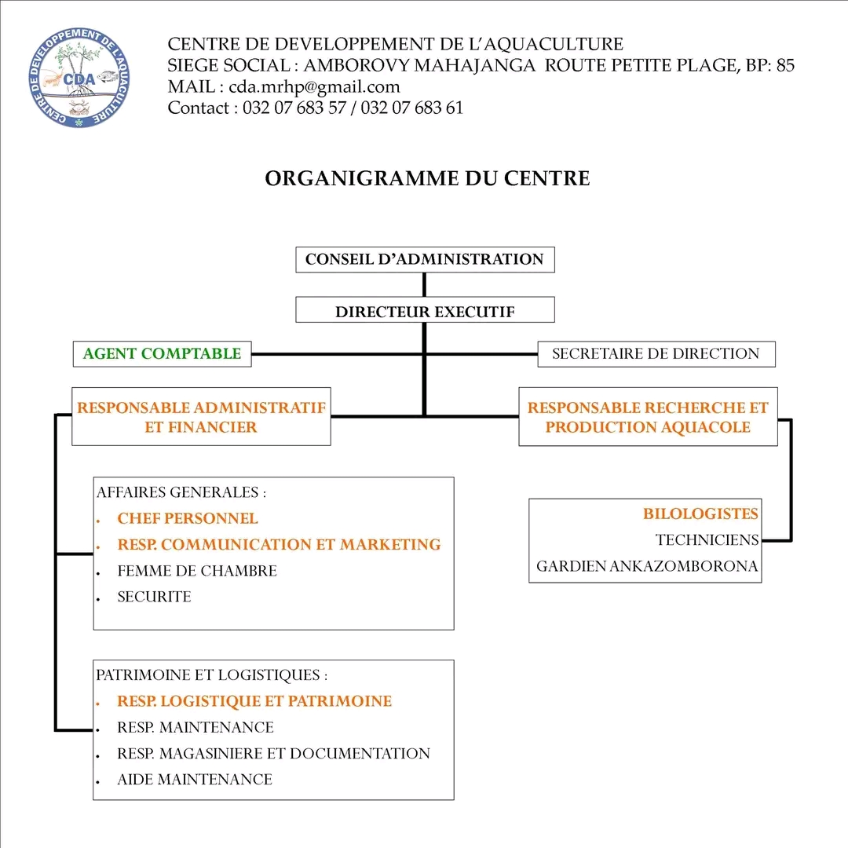

* **ATTRIBUTION ET FONCTION :**

**CONSEIL D’ADMINISTRATION :** qui occupe la validation des statuts annuels du CDA

**DIRECTEUR EXECUTIF:** quiexécuteles statuts annuels valider par les membres des conseils d’administration

**AGENT COMPTABLE :**premier signataire de revenu et dernier signataire de consommation.

**RESPONSABLE ADMINISTRATIF ET FINANCIER :**Gérer la vie financière de l’entreprise.

**RESPONSABLE RECHERCHE ET PRODUCTION AQUACOLE :**

Qui s’occupe de la production (effectue des tests et des contrôles de machines et des produits)

**COMPTABLE, DEPOSITAIRE COMPTABLE :**Nomenclature de compte, les schémas de **COMPTABLE PRINCIPAUX. BIOLOGISTE TECHNICIEN :**il assure le bon fonctionnement des matériels du centre.

## **PROCESSUS DE GESTION INFORMATIQUE**

Quand ils vont faire un appel d’offre il y a des procédure a suivre avant d’être valider.

L’agent comptable peut rejeter un dossier si quelques procédures n’ont pas été suivi :

Par exemple passassions des marchés :

Lancement appel d’offre, dépouillementdes dossiers des fournisseurs, notifier le candidat satisfaisant.

Cette procédure est relié eau centre informatique régional Boeny.

Pour gérer les données le logiciel utilisé est Excel car CDA n’a pas de logiciel interne et pour vérifier les stocks et les donnéesentrant (taux des ingrédients,longueur des espèces et la croissance)ils doiventvérifier les archives.

Seule la transaction d’argent est faite sur un logiciel de l’état.

## **ANALYSE DE LA SITUATION EXISTANTE**

* **Environnement interne**

|  |  |
| --- | --- |
| **Forces** | **Faiblesses** |
| Subventionner par l’état, polyvalence des travailleurs, autonome | Insuffisances des services informatique,  Gestion ressources humaine pasinformatisé, Gestion des stockages des données. |

* **Environnement externe**

|  |  |
| --- | --- |
| **Opportunités** | **Menace** |
| Ils n’ont pas de concurrents, Ancienneté… | Retard de subvention vient de l’état |

## **SUGGESTION ET AMELIORATION**

Comme on sait que les ressources humaines et les stockages des donnés ne sont pas informatisés alors il faut alors crée des logiciels pour mieux gérer tous cela, et pour faciliter le travail de Directeur Exécutifil nous faut un site web pour faire des validations en ligne ou bien pour savoir les stockages ou encore pour suivre les démarchesdes travails de ses employés en ligne en cas de mission ailleurs.

# **MATELMA**

**(MATELAS DE MAHAJANGA)**

## **GENERALITES ET ACTIVITES DE L’ENTREPRISE**

* **HISTORIQUE :**

Le pack FOAM est une société industrielle qui existe depuis 2007 à Mahajanga dans la région de Boeny.

Création de société MATELMA

MATELMA signifie Matelas de Mahajanga.

Au début, la société n’a pas encore des matérielsmodernes pour la fabricationdes matelas a mousse mais ils ont utiliséla méthode BOX pour la fabrication.

2012 : arrivé de la machine LAADER BERG qui est d’origine Norvège

2013 : première utilisation de la machine

2014 : début de production

* **Forme juridique :**

Sociétéresponsabilité Limite Unipersonnelle

* **Objectifs :**

Production des meilleures qualités de matelas, lesrevendre à Madagascar, lasociété envisage d'exporter les produits

* **Nombres de salariés :**

30 personnels polyvalent.

* **Choix d’implantation**

Le climat de la régionBoeny est favorables à la conservation des produits.

## **ORGANISATION DE L’ENTREPRISE**

* **ORGANIGRAMME**

GERANT

REPARTITION TECHNICIEN

RESPONSABLE APPROVISIONNEMENT

BUREAUCRATE

EMPLOYE ET MACHINISTE

* **ATTRIBUTION ET FONCTION**

**GERANT :** dirige la sociétéet prend la plupart des décisionsqui la concernent A ce titre, ilreprésentel’entreprise, assume sa responsabilité pour chacun de ses choix et ses actions.

**BUREAUCRATE :** exerce son pouvoir de façon abusive.

**REPARTITION TECHNICIEN :**responsable de la maintenance des équipements,faire même des dépannages des équipementsendommagés.

**MACHINISTES ET EMPLOYE :** participerpar l’intermédiairede ses délégués, a la déterminationcollective des conditionsde travail ainsi qu’à la gestion des entreprises.

## **PROCESSUS DE GESTION INFORMATIQUE**

Les données traites sont la longueur,poids,nombres des mousses ou blocs de mousses et aussi les quantités des produits pour fabriquer des mousses.

Le logiciel utilisé c’est le logiciel intégré dans la machine LAADER BERG qui est nommé technomatix.

Les stockages sont gérés par Excel car MATELMA n’ont pas des logiciel interne a part de technomatix qui estdédiéà la machine de production.

## **ANALYSE DE LA SITUATION EXISTANTE**

* **Interne**

|  |  |
| --- | --- |
| **Forces** | **Faiblesses** |
| Polyvalence des employées  Capacité de production 20000cm par jour(200blocs) | Manque de compétences à la manipulation du machine LAADERBERGInstabilité de logiciel |

* **Externe :**

|  |  |
| --- | --- |
| **Opportunité** | **Menaces** |
| Seul eux qui utilise la machine LAADERBERG, qualités de produitsimpeccables | La société risque une faillite si jamais leurs concurrents utilisent la machine de production et perdra sa réputation.  Trop de faille de sécurité en cas d’attaque lors de la configuration de la machine à distance. |

## **SUGGESTION ET AMELIORATION**

On sait que les données entrant et sortie et les bases sont gérés par la machine et le logiciel utilisé par LAADER BERG mais pour le lancement de produits partout Madagascar comme nous sommesdesétudiants en informatique il est bon d’avoir une site web et pour stocker des données et base des données en ligne en cas de panne des machines.

# **CONCLUSION**

Pour conclure, la société CDA est l’une des entreprises collectrices des espèces aquatiques et une entreprise qui donne des opportunités pour une formation en aquaculture et des nombreuses emploie pour la plupart des habitants à Mahajanga ; ils occupent une très grande place dans la régionmais malgré tous cela leurs gestions de données et gestion desressources humaines sont pas informatisé. Pour celui de MATELMA,c’est une entreprise qui produisedes bonnes qualités des matelas à mousse avec une excellent machine et un logiciel de production mais l’incompétencesà l’utilisation du logiciel apporte une petite difficultéaux productions.

Ce voyage d’étude est nécessaire pour s’améliorer dans la vie professionnelle car ça nous a aider à connaitre le monde du travail.

**Table des matières**

**REMERCIEMENTS** 2

**INTRODUCTION** 3

**CDA** 4

**GENERALITES ET ACTIVITES DE L’ENTREPRISE** 5

**ORGANISATION DE L’ENTREPRISE** 6

**PROCESSUS DE GESTION INFORMATIQUE** 7

**ANALYSE DE LA SITUATION EXISTANTE** 8

**SUGGESTION ET AMELIORATION** 8

**MATELMA** 9

**GENERALITES ET ACTIVITES DE L’ENTREPRISE** 10

**ORGANISATION DE L’ENTREPRISE** 11

**PROCESSUS DE GESTION INFORMATIQUE** 13

**ANALYSE DE LA SITUATION EXISTANTE** 13

**SUGGESTION ET AMELIORATION** 14

**CONCLUSION** 14